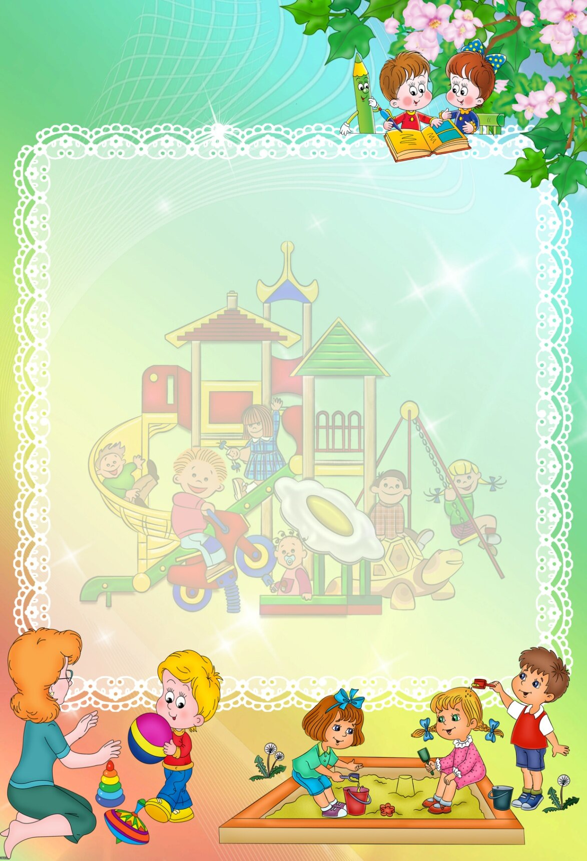

**Возрастные особенности детей 6-7 лет.**

* Ребенок на пороге школы (6-7 лет) обладает устойчивыми социально нравственными чувства и эмоциями, высоким самосознанием и осуществляет себя как субъект деятельности и поведения. Поведение ребёнка начинает регулироваться также его представлениями о том, что хорошо и что плохо. С развитием морально-нравственных представлений напрямую связана и возможность эмоционально оценивать свои поступки. Ребёнок испытывает чувство удовлетворения, радости, когда поступает правильно, хорошо, и смущение, неловкость, когда нарушает правила, поступает плохо. Общая самооценка детей представляет собой глобальное, положительное недифференцированное отношение к себе, формирующееся под влиянием эмоционального отношения со стороны взрослых. К концу дошкольного возраста происходят существенные изменения в эмоциональной сфере. С одной стороны, у детей этого возраста более богатая эмоциональная жизнь, их эмоции глубоки и разнообразны по содержанию. С другой стороны, они более сдержанны и избирательны в эмоциональных проявлениях. К концу дошкольного возраста у них формируются обобщённые эмоциональные представления, что позволяет им предвосхищать последствия своих действий. Это существенно влияет на эффективность произвольной регуляции поведения — ребёнок может не только отказаться от нежелательных действий или хорошо себя вести, но и выполнять неинтересное задание, если будет понимать, что полученные результаты принесут кому-то пользу, радость и т. п.



* Сложнее и богаче по содержанию становится общение ребёнка со взрослым. Дошкольник внимательно слушает рассказы родителей о том, что у них произошло на работе, живо интересуется тем, как они познакомились, при встрече с незнакомыми людьми часто спрашивает, где они живут, есть ли у них дети, кем они работают и т. п. Большую значимость для детей 6—7 лет приобретает общение между собой. Их избирательные отношения становятся устойчивыми, именно в этот период зарождается детская дружба. Дети продолжают активно сотрудничать, вместе с тем у них наблюдаются и конкурентные отношения — в общении и взаимодействии они стремятся в первую очередь проявить себя, привлечь внимание других к себе. К семи годам дети определяют перспективы взросления в соответствии с гендерной ролью, проявляют стремление к усвоению определённых способов поведения, ориентированных на выполнение будущих социальных ролей.
* К 6—7 8 годам ребёнок уверенно владеет культурой самообслуживания и культурой здоровья. В играх дети 6—7 лет способны отражать достаточно сложные социальные события — рождение ребёнка, свадьба, праздник, война и др. В игре может быть несколько центров, в каждом из которых отражается та или иная сюжетная линия. Дети этого возраста могут по ходу игры брать на себя две роли, переходя от исполнения одной к исполнению другой. Они могут вступать во взаимодействие с несколькими партнёрами по игре, исполняя как главную, так и подчинённую роль.



* Продолжается дальнейшее развитие моторики ребёнка, наращивание и самостоятельное использование двигательного опыта. Расширяются представления о самом себе, своих физических возможностях, физическом облике. Совершенствуется ходьба, бег, шаги становятся равномерными, увеличивается их длина, появляется гармония в движениях рук и ног. Ребёнок способен быстро перемещаться, ходить и бегать, держать правильную осанку. По собственной инициативе дети могут организовывать подвижные игры и простейшие соревнования со сверстниками.
* В возрасте 6—7 лет происходит расширение и углубление представлений детей о форме, цвете, величине предметов. Ребёнок уже целенаправленно, последовательно обследует внешние особенности предметов.
* В 6—7 лет у детей увеличивается объём памяти, что позволяет им непроизвольно запоминать достаточно большой объём информации. Девочек отличает больший объём и устойчивость памяти. Воображение детей данного возраста становится, с одной стороны, богаче и оригинальнее, а с другой — более логичным и последовательным, оно уже не похоже на стихийное фантазирование детей младших возрастов. Несмотря на то, что увиденное или услышанное порой преобразуется детьми до неузнаваемости, в конечных продуктах их воображения чётче прослеживаются объективные закономерности действительности. Так, например, даже в самых фантастических рассказах дети стараются установить причинно-следственные связи, в самых фантастических рисунках — передать перспективу.



* При придумывании сюжета игры, темы рисунка, историй и т. п. дети 6—7 лет не только удерживают первоначальный замысел, но могут обдумывать его до начала деятельности. В этом возрасте продолжается развитие наглядно-образного мышления, которое позволяет ребёнку решать более сложные задачи с использованием обобщённых наглядных средств (схем, чертежей и пр.) и обобщённых представлений о свойствах различных предметов и явлений. Действия наглядно-образного мышления (например, при нахождении выхода из нарисованного лабиринта) ребёнок этого возраста, как правило, совершает 9 уже в уме, не прибегая к практическим предметным действиям даже в случаях затруднений.
* Возможность успешно совершать действия сериации и классификации во многом связана с тем, что на седьмом году жизни в процесс мышления всё более активно включается речь. Использование ребёнком (вслед за взрослым) слова для обозначения существенных признаков предметов и явлений приводит к появлению первых понятий. Речевые умения детей позволяют полноценно общаться с разным контингентом людей (взрослыми и сверстниками, знакомыми и незнакомыми). Дети не только правильно произносят, но и хорошо различают фонемы (звуки) и слова. Овладение морфологической системой языка позволяет им успешно образовывать достаточно сложные грамматические формы существительных, прилагательных, глаголов. В своей речи старший дошкольник всё чаще использует сложные предложения (с сочинительными и подчинительными связями). В 6—7 лет увеличивается словарный запас.



* В процессе диалога ребёнок старается исчерпывающе ответить на вопросы, сам задаёт вопросы, понятные собеседнику, согласует свои реплики с репликами других. Активно развивается и другая форма речи — монологическая. Дети могут последовательно и связно пересказывать или рассказывать. Важнейшим итогом развития речи на протяжении всего дошкольного детства является то, что к концу этого периода речь становится подлинным средством как общения, так и познавательной деятельности, а также планирования и регуляции поведения. К концу дошкольного детства ребёнок формируется как будущий самостоятельный читатель. Тяга к книге, её содержательной, эстетической и формальной сторонам — важнейший итог развития дошкольника-читателя.
* Музыкально-художественная деятельность характеризуется большой самостоятельностью. Развитие познавательных интересов приводит к стремлению получить знания о видах и жанрах искусства (история создания музыкальных шедевров, жизнь и творчество композиторов и исполнителей). Дошкольники начинают проявлять интерес к посещению театров, понимать ценность произведений музыкального искусства. В продуктивной деятельности дети знают, что хотят изобразить, и могут целенаправленно следовать к своей цели, преодолевая препятствия и не отказываясь от своего замысла, который теперь становится опережающим. Они способны изображать всё, что вызывает у них интерес.